标题：黑体，小初，加粗居中，单倍行距
本科专业自主评估
自评报告

宋体，小三
申 请 部 门： 上海第二工业大学
专 业 类： XXXX
专 业 代 码: XXXX
专 业 名 称: XXXX
填 表 日 期： 2016年XX月XX日

上海第二工业大学
2016年X月
目 录
标题：黑体，三号，加粗居中，单倍行距，段前24磅，段后18磅
标题：宋体，小四号，1.5倍行距,，段前段后0磅，两端对齐，页码右对齐

一、专业基本概况 3
二、专业发展现状 4
（一）培养目标与培养方案 5
（二）教师队伍 13
（三）基本教学条件及利用 16
（四）专业教学 17
（五）教学管理 22
（六）教学效果 25
（七）专业特色 26
三、发展中存在的不足与问题 26
四、采取的对策及改进措施 27

工业设计专业自主评估自评报告
标题：黑体，三号，加粗居中，单倍行距，段前24磅，段后18磅， 章序号与章名间空一个字符
一级标题：黑体，小三号，顶左，单倍行距，段前24磅，段后6磅

一、专业基本概况
上海第二工业大学成立于1960年，是一所以工科为主，经、管、文、理、艺术等多学科协调发展的本科院校。在校生约12000人。
学校于2000年起开设工业设计专业(高职)，2006年起开设工业设计本科专业。该专业依托学校工科发展为主的特色,以现代工业设计理论为基础，以社会及产业发展为背景，结合上海国际大都市的定位，实行学科交叉，产学互动，培养适合市场经济需求、具有设计创新和审美意识，掌握工业设计理论和技能，具有较为坚实的工程技术基础的应用型工业设计人才。
工业设计专业自开设以来，每年招生人数始终控制在25人左右，目前共有本科生99人（其中2011级23人，2012级24人，2013级25人，2014级27人）。现有专职教师9人，其中副教授3人，讲师4人。助教2人；具有博士1人，硕士4人，获硕士以上学位的教师占教师总数的55.5%。专业教师队伍的年龄、学缘结构合理，富有活力和凝聚力。
……
段落文字：宋体，小四号，（英文用Times New Roman体，小四号），两端对齐书写，段落首行左缩进2个汉字符。1.5倍行距（段落中有数学表达式时，可根据表达需要设置该段的行距），段前0磅，段后0磅。

二、专业发展现状
从社会发展来看，随着我国经济建设的快速发展，特别是本世纪，创意设计产业在中国迅速崛起，工业设计的发展越来越受到各级政府部门的高度重视。根据最新发布的上海市文化创意产业发展“十二五”规划，上海力争到2015年，文化创意产业增加值增幅快于服务业平均值，占全市生产总值的比重达到12%左右。
工业设计在转变经济发展方式、优化产业结构、提升城市软实力、增强国际竞争力方面发挥着重要作用，它已成为上海文化创意产业的重要力量。同时，创意产业的发展对工业设计人才的需求提出了更高的要求。

（一）培养目标与培养方案
二级标题：黑体，四号，顶左，单倍行距，段前12磅，段后6磅

1．专业定位和人才培养目标
三级标题：黑体，小四号，顶左，单倍行距，段前12磅，段后6磅
（1）专业定位与服务面向
以社会及产业发展为背景，结合上海国际大都市的定位，结合学校以工科发展为主的特色，实行学科交叉，产学互动，培养掌握现代工业设计理论和先进的设计观念，具备相关综合学科知识，同时具有较强的市场意识、创新意识和较强的实践能力、审美能力、创业能力，在装备与工具、信息与家电产品领域具有一定特色的应用型工业设计人才。
置于表的上方，宋体，五号，居中，单倍行距，段前6磅，段后6磅，表序与表名文字之间空一个字符宽度

表1-1 课程建设基本情况表
课程建设名称 | 时间 | 主要负责人
产品设计Ⅲ | 2014年 | 易莉
产品设计Ⅱ | 2015年 | 王虹
设计构成 | 2016年 | 戴芳
计算机辅助产品设计 | 2017年 | 袁和法

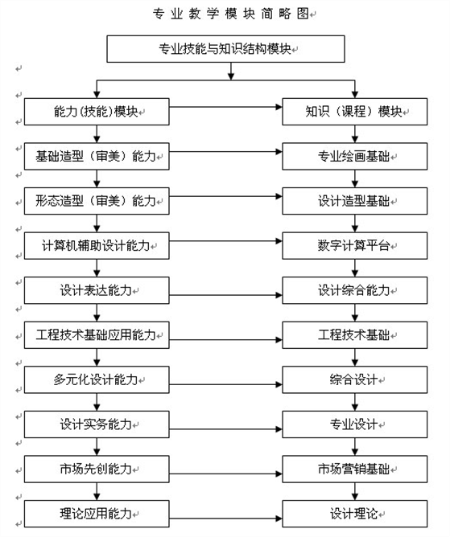
置于表的上方，宋体，五号，居中，单倍行距，段前6磅，段后6磅，图序与图名文字之间空一个字符宽度

图1-1 专业教学模块简略图

